Der Schmied

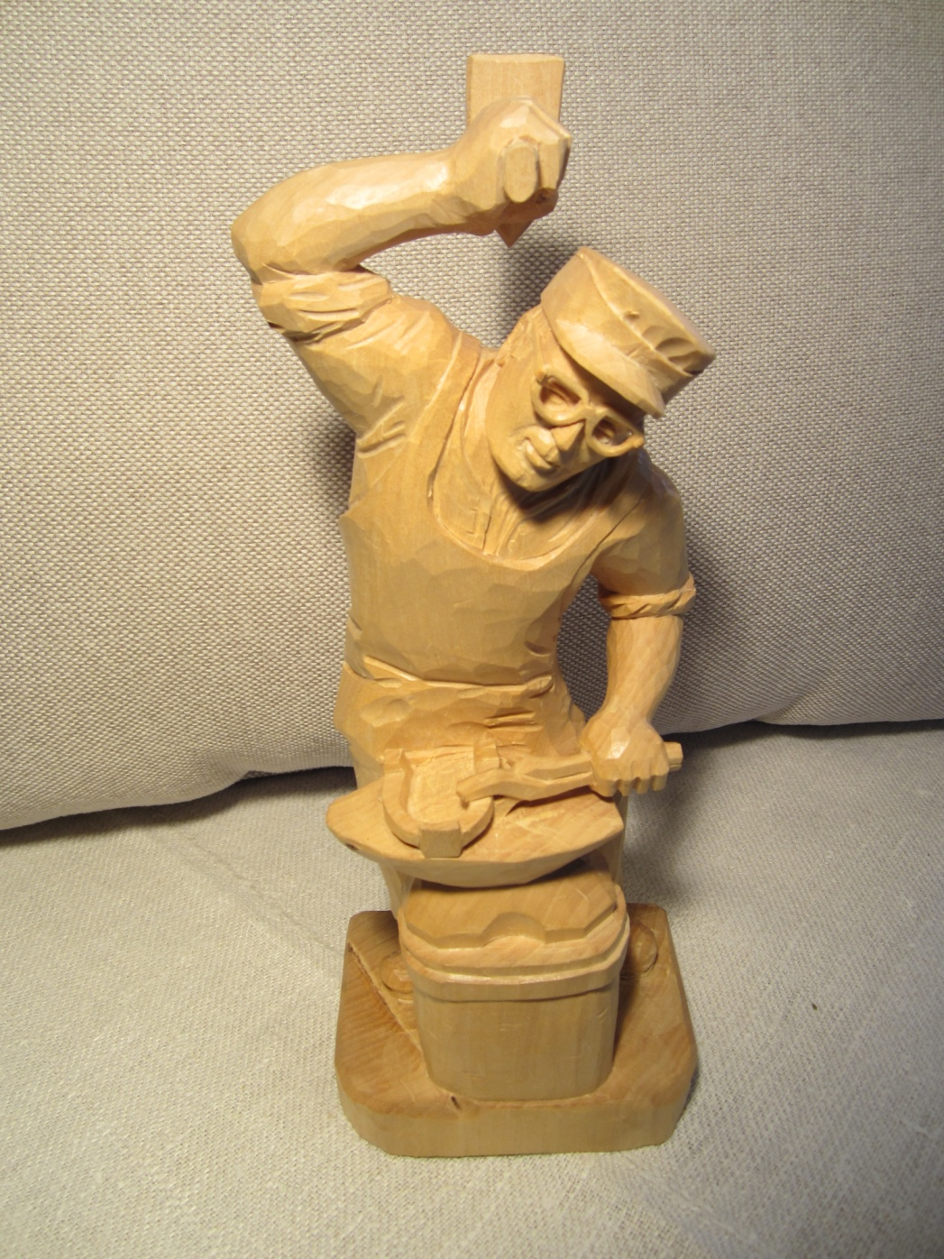

Schmiedet das Eisen solange es heiß ist. Es ist kein Dörflein zu klein, ein Hammerschmied muss darin sein.
Hell schallte der Ton aus der Schmiede, wenn der Hammer des Schmieds auf den Amboss schlug.
Draußen vor der Schmiede stand der Bauer mit seinem Pferd, damit dieses vom Schmied Hufeisen angepasst bekam, weil die alten abgenutzt waren oder verlorengegangen sind.
So wie wir heute im Schuhladen uns ein Paar neue Schuhe aussuchen und anprobieren, so geschah das Prozedere auch bei den Pferden.
Lang ist es her.
Bis in die fünfziger Jahre des letzten Jahrhunderts hat Otto Meyer als Hufbeschlagschmied diese Arbeit in Zasenbeck ausgeführt.
Mit der Traktorisierung auf den Höfen blieb in der Schmiede die Esse immer öfter kalt.
Aus der einstigen Schmiede wurde eine Landmaschienenmechanikerwerkstatt.
Die hohe Kunst des Schmiedehandwerks legt noch heute Zeugnis in Form von Gartentoren und Treppenaufgängen in Zasenbeck ab.

